## Code minh họa:

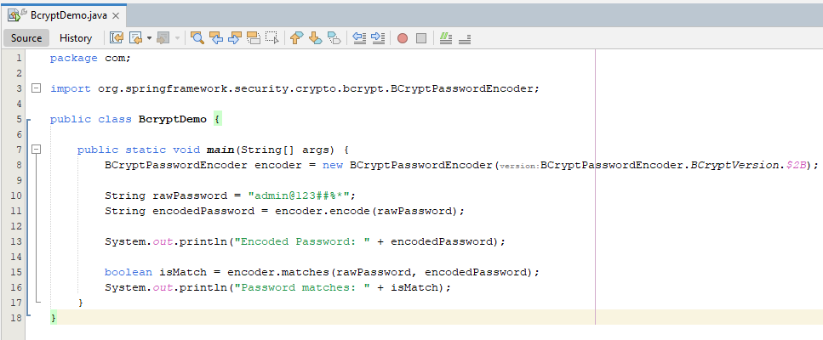

Hình ?: code demo

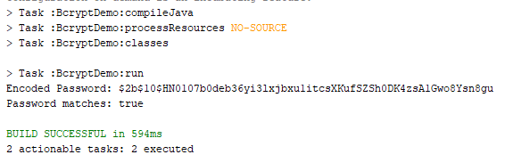

Hình ?: kết quả sau khi chạy

Kết quả sau khi mã hóa bao gồm:

Chuỗi 60 ký tự: 4 (phiên bản) + 3 (cost) + 22 (salt) + 31 (hash) = 60 ký tự

$2b$10$HN0107b0deb36yi3lxjbxu1itcsXKufSZSh0DK4zsA1Gwo8Ysn8gu

* + $2b$: Phiên bản thuật toán, mới nhất và an toàn nhất của thuật toán BCrypt, khắc phục các vấn đề trong các phiên bản cũ như $2a$ và $2y$.
  + 10$: Work factor (độ mạnh của thuật toán) thực hiện **2^10 = 1024 vòng lặp**.
  + HN0107b0deb36yi3lxjbxu: Salt ngẫu nhiên (22 ký tự).
  + 1itcsXKufSZSh0DK4zsA1Gwo8Ysn8gu: hash mật khẩu thực tế (kết quả mã hóa của thuật toán BCrypt).